2025.01.07 Ubuntu 20.04에서 Genesis 실행
2025.01.08 Genesis 안에서 mobile aloha urdf 파일 import 하기 (11번 추가함)

https://www.youtube.com/watch?v=K0mSOAXOtDs
위의 동영상을 참고하였습니다.

1.nvidia-smi
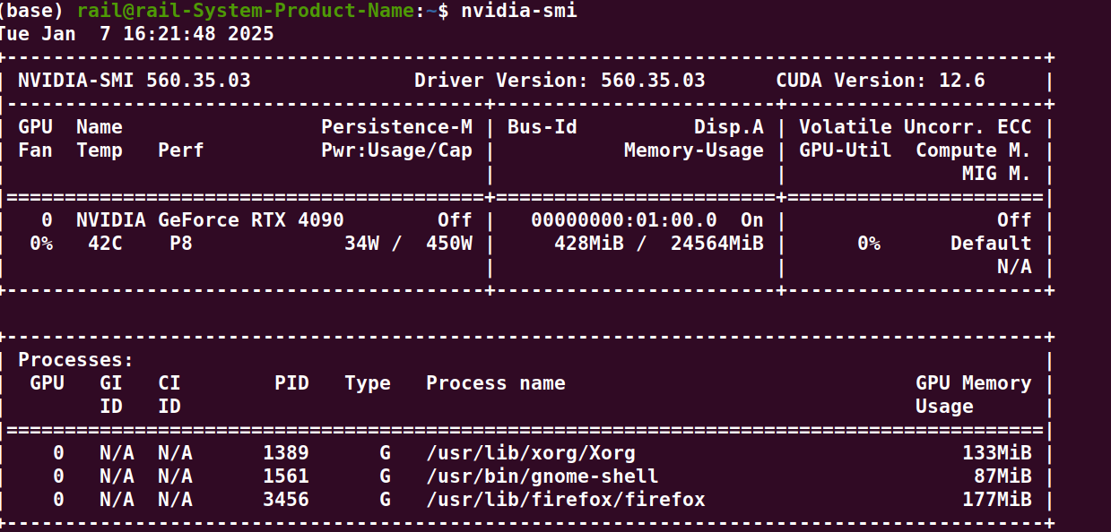
2.conda –version

3. 미니콘다를 사용하여 가상환경을 생성
conda create -n myenv python=3.9
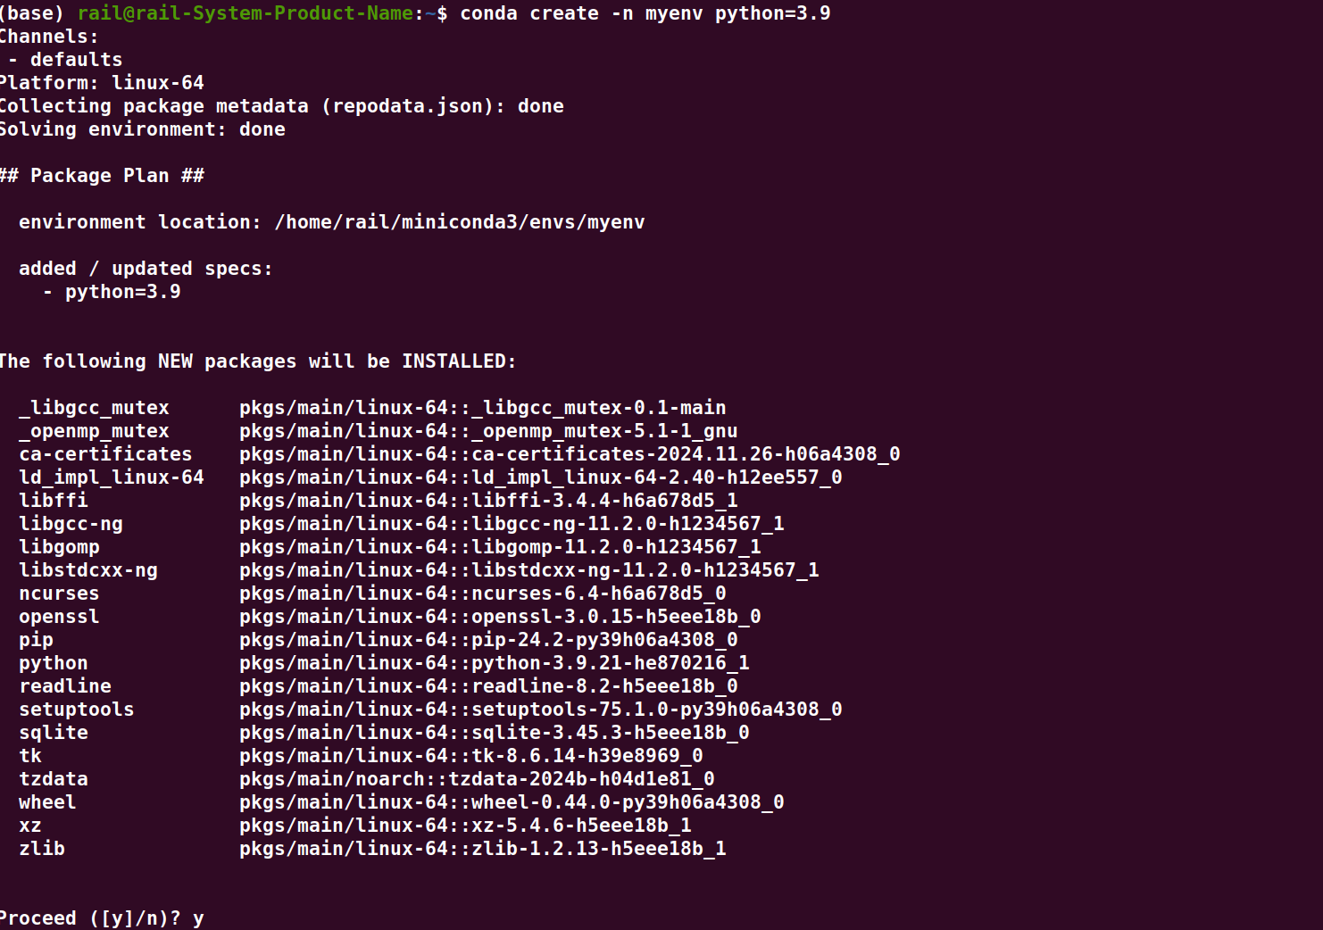

4. 가상환경 활성화
conda activate myenv
그러면 (myenv)로 변경이 됩니다.

5. cudatoolkit과 관련된 패키지 설치
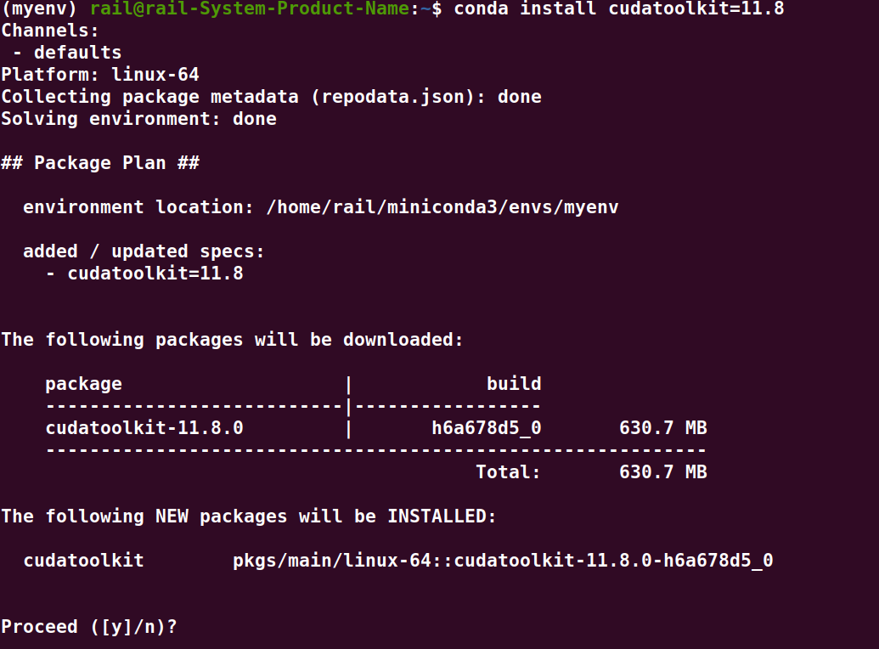
conda install cudatoolkit=11.8

6. pytorch 설치
conda install pytorch torchvision torchaudio pytorch-cuda=11.8 -c pytorch -c nvidia

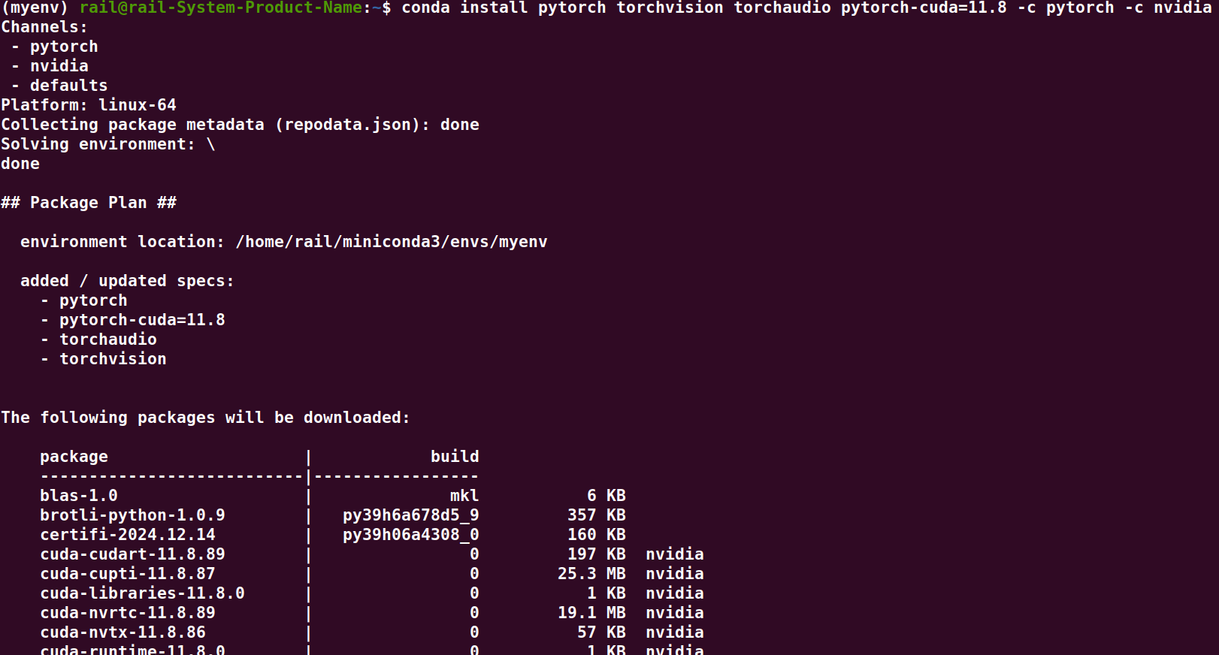

7. FFM Peg (Multi media library 설치) *명령어 하나하나씩 실행!

conda config --add channels conda-forge
conda-forge conda config --set channel priority strict
conda install ffmpeg
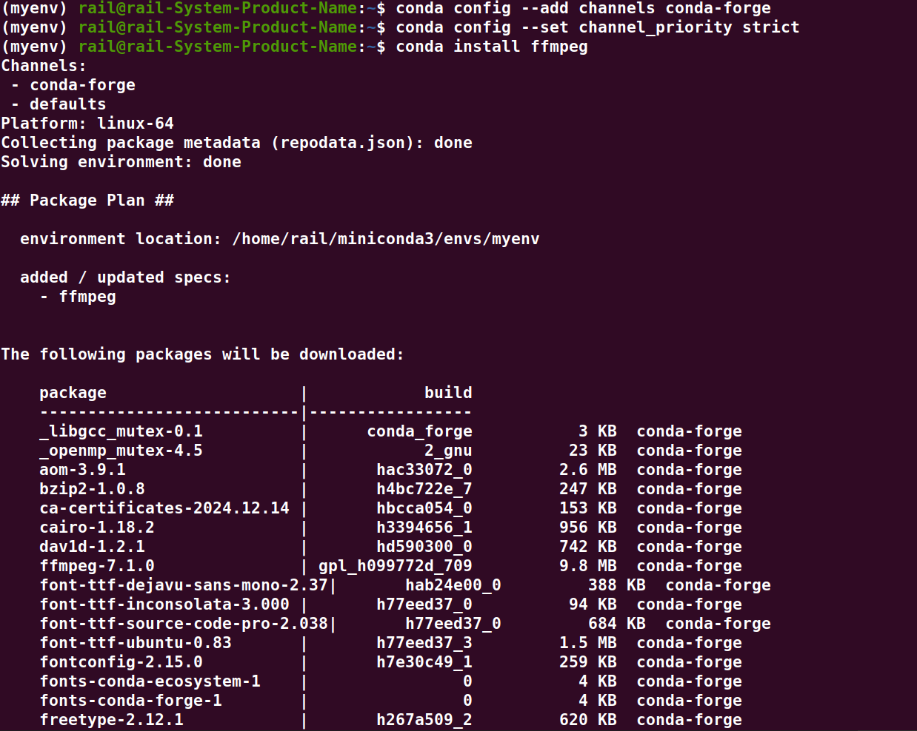

8. 동영상에서 말하는 prerequisites들 설치

1) pip install torch torchvision torchaudio einops timm pillow

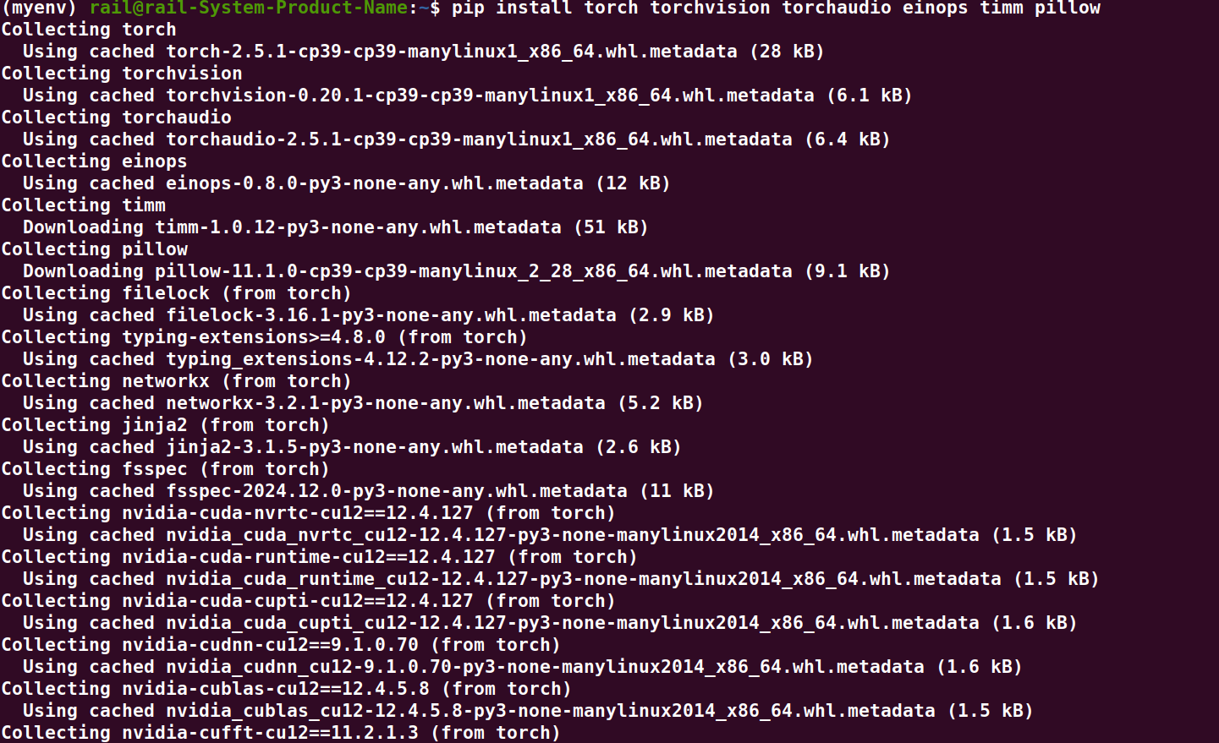

2) pip install git+https://github.com/huggingface/transformers
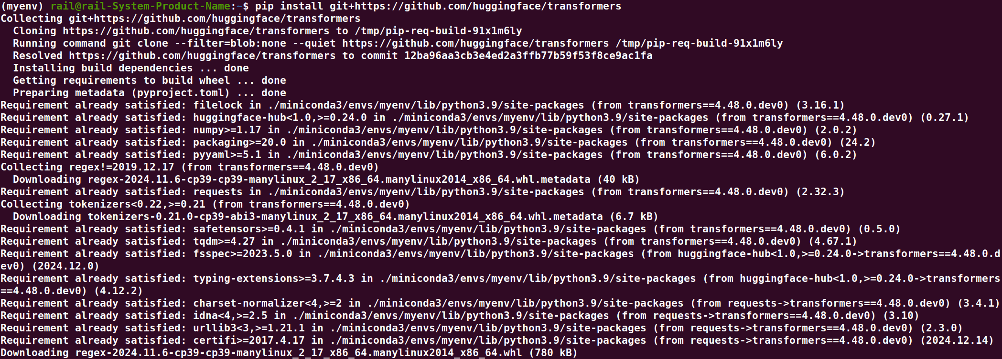

3) pip install git+https://github.com/huggingface/accelerate

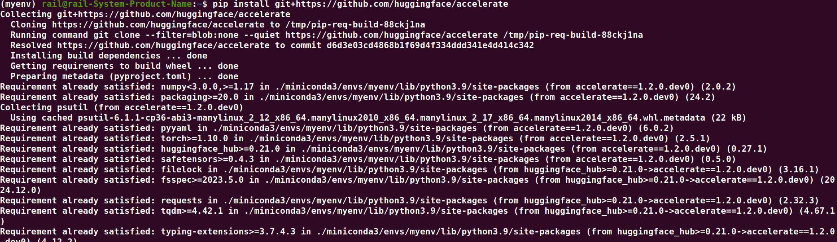
4) pip install git+https://github.com/huggingface/diffusers
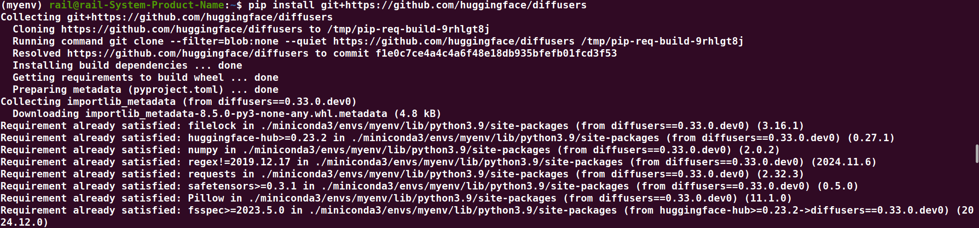

5) pip install huggingface_hub
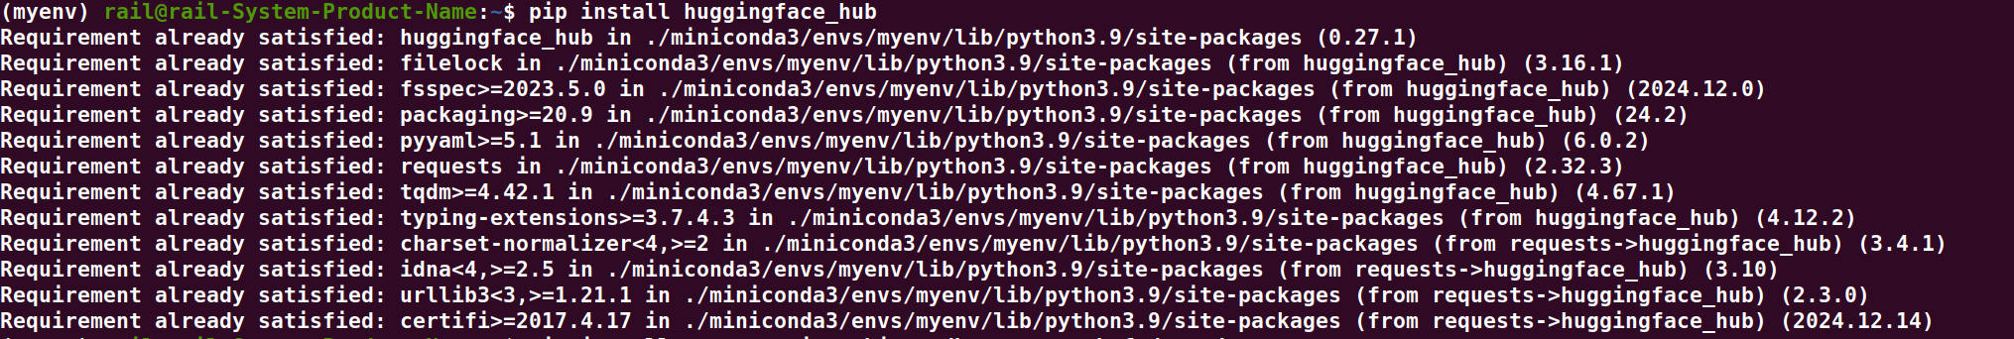

6) pip install sentencepiece bitsandbytes protobuf decord

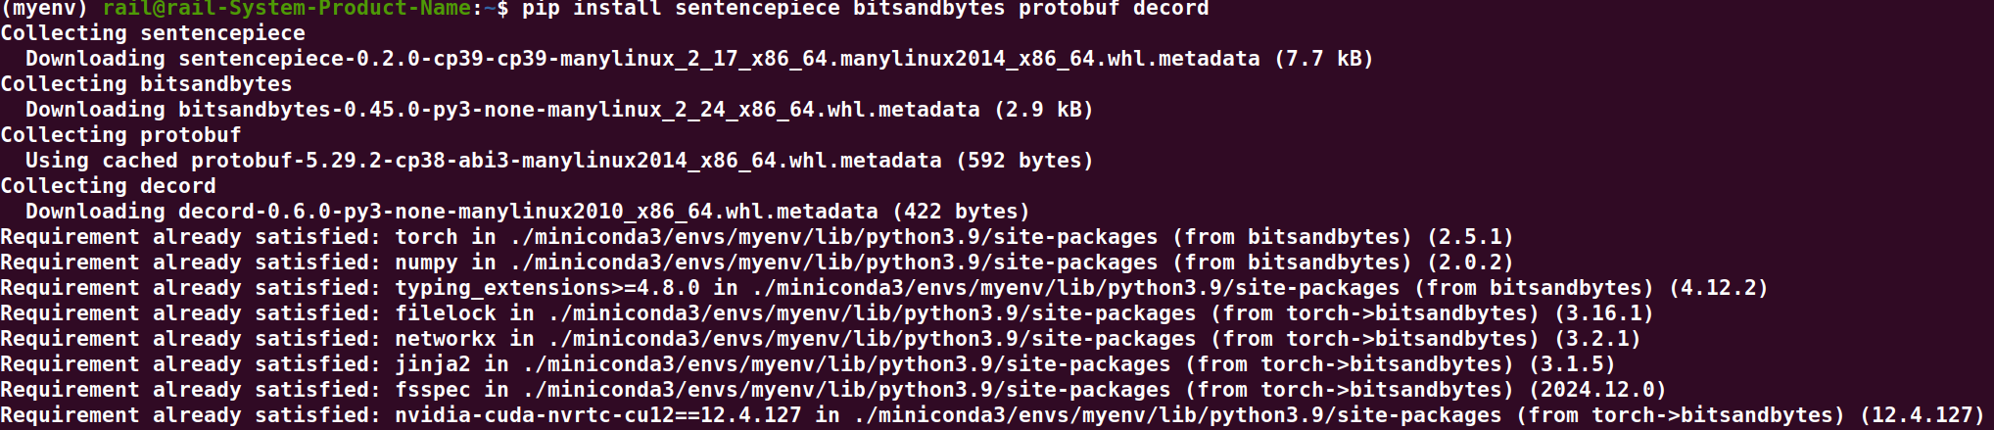

7) pip install genesis-world

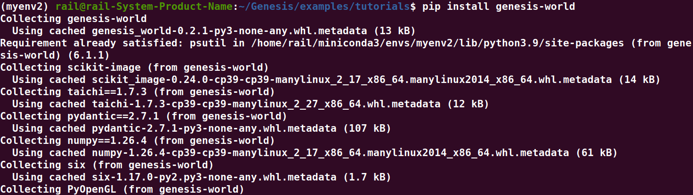
9. examples/ tutorials 에 있는 예제 코드(hello_genesis.py) 실행해보기
cd Genesis
cd examples
cd tutorials
python3 hello_genesis.py
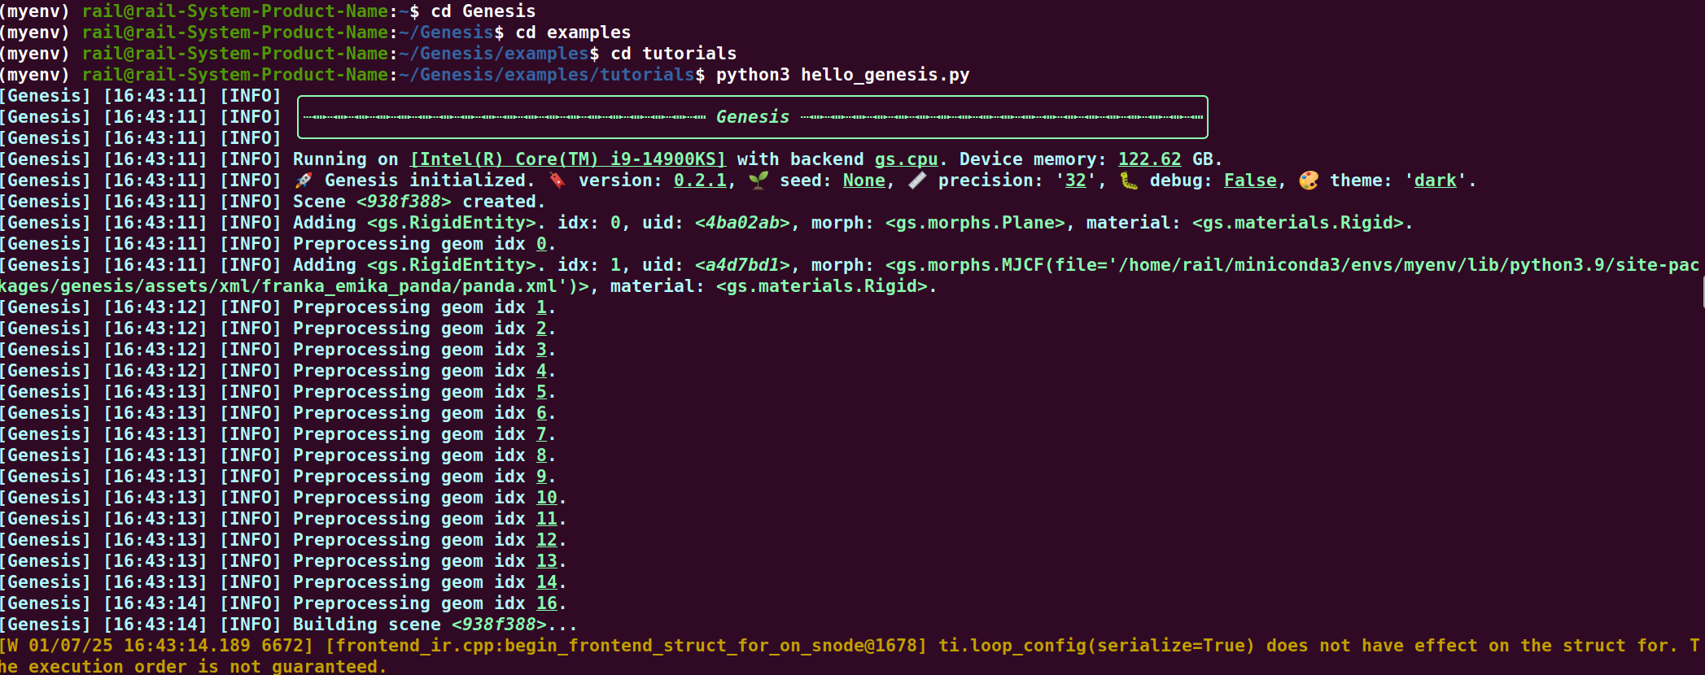

10. 실행한 화면

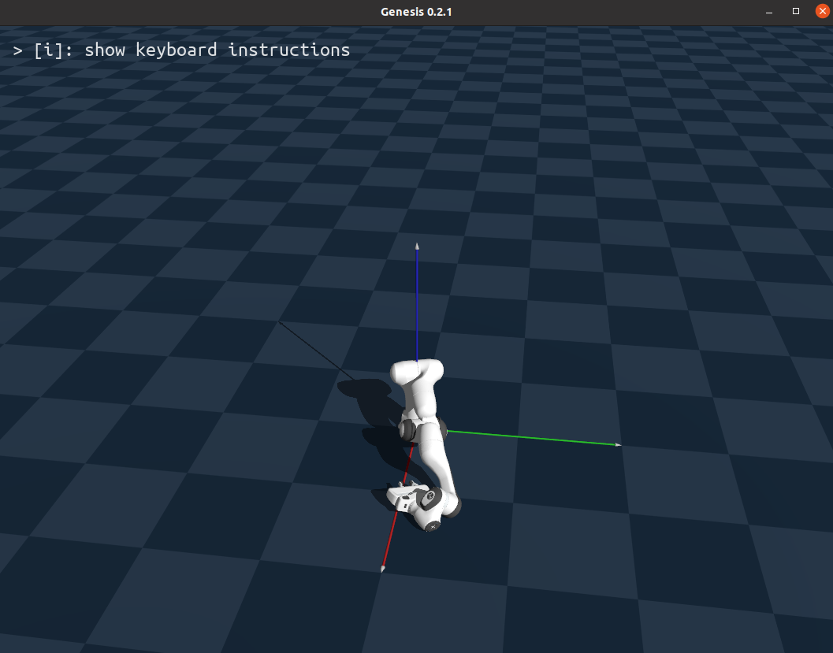

11. mobile aloha불러오기
mobile aloha의 urdf 파일의 경로는 다음과 같습니다.
file='/home/rail/aloha_sim/aloha_isaac_sim/urdf/arx5_description_isaac.urdf',

tutorials폴더 내에 생성한 run.py는 이 urdf 파일을 불러온 것입니다.
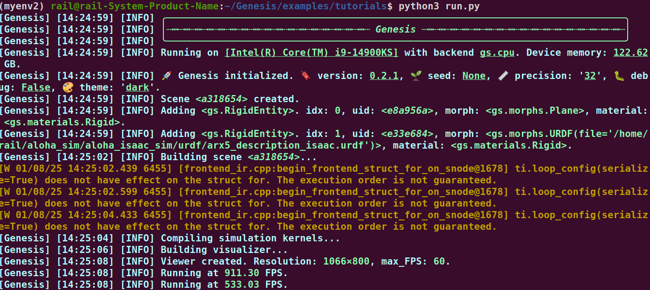
파이선 run.py 내부는 다음과 같고 range안에 있는 값을 크게 하면 더 오랜 시간동안 돌릴 수 있습니다.
근데 1000으로 하면은 컴퓨터가 멈춥니다! 500까지는 돌아가는 거 확인 했습니다.
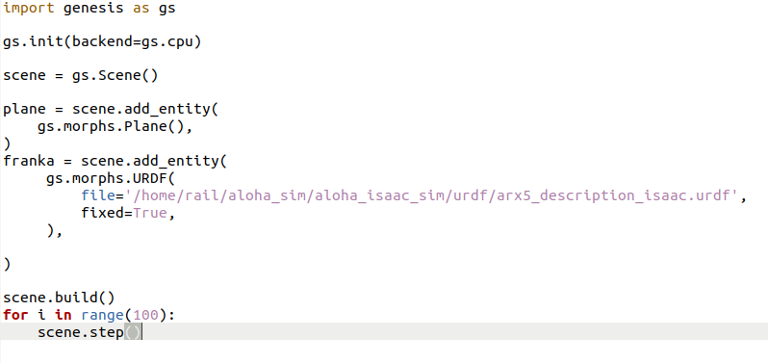

1. driver 버전 560.35.0
2. cuda 버전 12.6
이후 멈추는지 확인--→ myenv2에서 해보았는데 멈춤

myenv4V를 만들어서 한번 실행해 보았는데 돌아감. 두 번째 했을때도 안돌아가는지는 확인 필요.
→기존에 있던 NVIDIA driver, CUDA재설치
driver 버전 560.35.0, cuda 버전 12.6 → 동작한다!!!!!
3. 파이썬 파일 이동옵션 넣기, 다른 객체 넣기

